dialog content drag

Dialog預設draggable="true" 且只有titlebar

一般使用者看到dialog資料量大會很直覺的想往上拉

以便看到下方畫面

正常情況dialog title是會貼齊主畫面頂部

但若主畫面高度不足(有右側scrollbar)

使用者將dialog拉到最頂部仍看不到下方畫面

會使用滑鼠滾輪向下滾

此時再將dialog往上拉

就會產生dialog title被畫面遮住無法再次移動的窘況

如下圖:

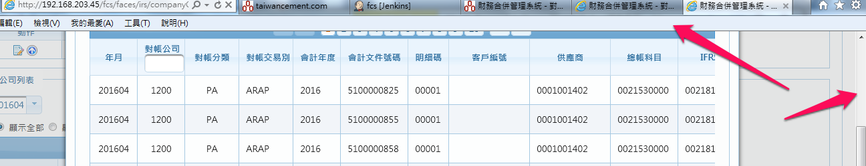

作法:

1.

Dialog設為 draggable="false"

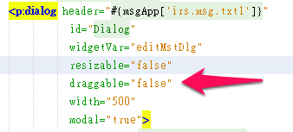

2.使用Draggable Panel元件

<p:draggable for="Dialog" />

3.修改滑鼠指標的css

